Uppföljning av samverkan vårdcentral och SÄBO/korttidsvård

1.1. Vilken vårdcentral avser uppföljningen?
 | 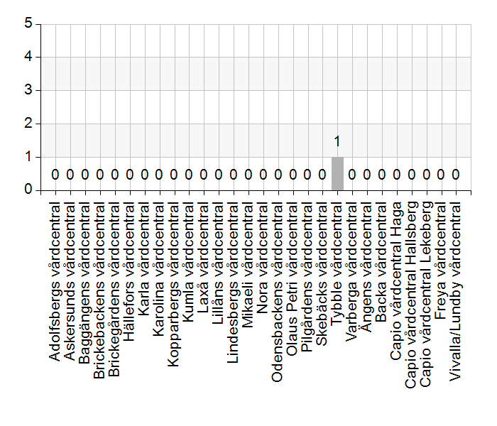
  Namn | Antal | %
  Adolfsbergs vårdcentral | 0 | 0
  Askersunds vårdcentral | 0 | 0
  Baggängens vårdcentral | 0 | 0
  Brickebackens vårdcentral | 0 | 0
  Brickegårdens vårdcentral | 0 | 0
  Hällefors vårdcentral | 0 | 0
  Karla vårdcentral | 0 | 0
  Karolina vårdcentral | 0 | 0
  Kopparbergs vårdcentral | 0 | 0
  Kumla vårdcentral | 0 | 0
  Laxå vårdcentral | 0 | 0
  Lillåns vårdcentral | 0 | 0
  Lindesbergs vårdcentral | 0 | 0
  Mikaeli vårdcentral | 0 | 0
  Nora vårdcentral | 0 | 0
  Odensbackens vårdcentral | 0 | 0
  Olaus Petri vårdcentral | 0 | 0
  Pilgårdens vårdcentral | 0 | 0
  Skebäcks vårdcentral | 0 | 0
  Tybble vårdcentral | 1 | 100
  Varberga vårdcentral | 0 | 0
  Ängens vårdcentral | 0 | 0
  Backa vårdcentral | 0 | 0
  Capio vårdcentral Haga | 0 | 0
  Capio vårdcentral Hallsberg | 0 | 0
  Capio vårdcentral Lekeberg | 0 | 0
  Freya vårdcentral | 0 | 0
  Vivalla/Lundby vårdcentral | 0 | 0
  Total | 1 | 100
  Svarsfrekvens
  100% (1/1)

1.2. Deltagare på mötet från vårdcentral
 | 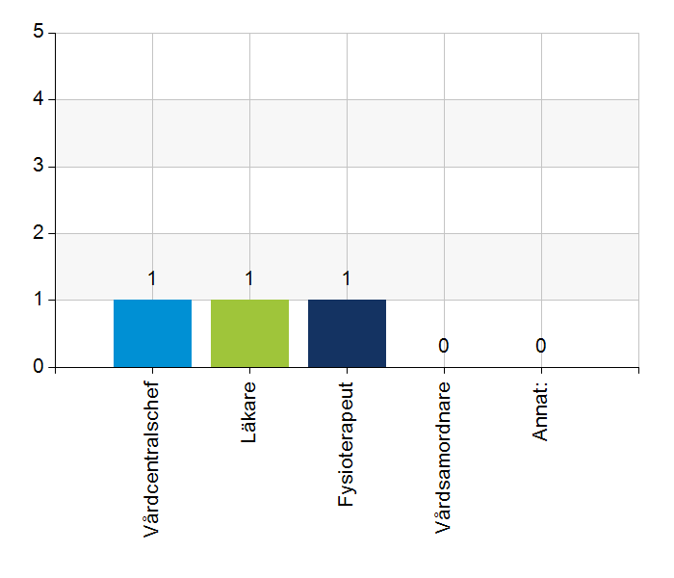
  Namn | Antal | %
  Vårdcentralschef | 1 | 100
  Läkare | 1 | 100
  Fysioterapeut | 1 | 100
  Vårdsamordnare | 0 | 0
  Annat: | 0 | 0
  Total | 3 | 300
  Svarsfrekvens
  100% (1/1)

1.3. Deltagare på mötet från kommun
 | 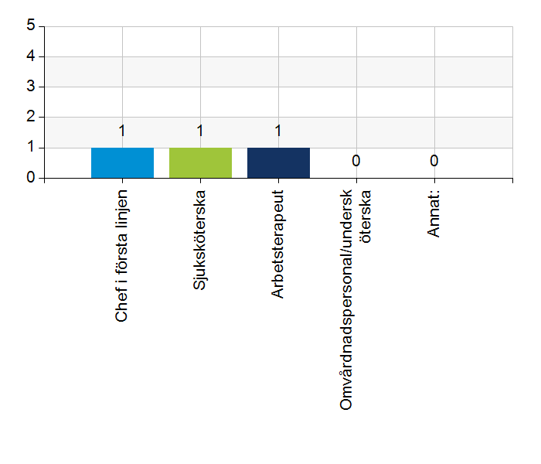
  Namn | Antal | %
  Chef i första linjen | 1 | 100
  Sjuksköterska | 1 | 100
  Arbetsterapeut | 1 | 100
  Omvårdnadspersonal/undersköterska | 0 | 0
  Annat: | 0 | 0
  Total | 3 | 300
  Svarsfrekvens
  100% (1/1)

2.1. Vi hanterar gemensamma frågor i lokala samverkansgrupper som har regelbundna möten.
 | 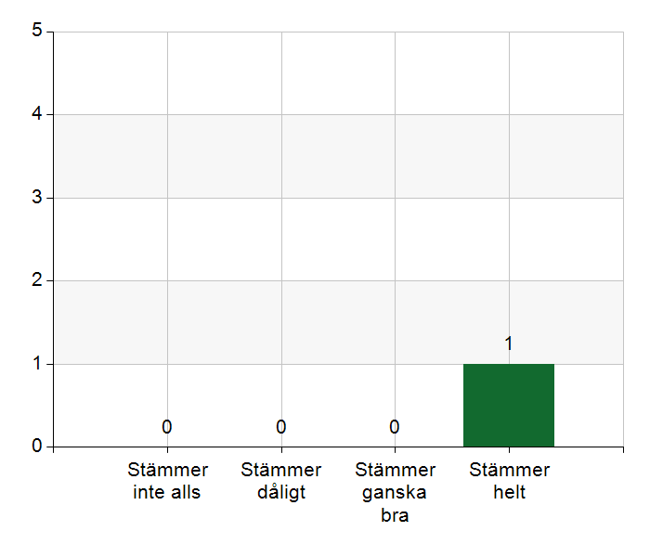
  Namn | Antal | %
  Stämmer inte alls | 0 | 0
  Stämmer dåligt | 0 | 0
  Stämmer ganska bra | 0 | 0
  Stämmer helt | 1 | 100
  Total | 1 | 100
  Svarsfrekvens
  100% (1/1)

Kommentera gärna ert svar
Samverkansmöte på vc mellan säbo och vc ca 1 gång termin.
Samverkansmöte mellan chefer 2 ggr/termin

2.2. Vi informerar varandra och planerar gemensamt vid förändringar som påverkar patienterna och verksamheten exempelvis semestrar. bemanningsbrist, omorganisationer eller andra förändringar.
 | 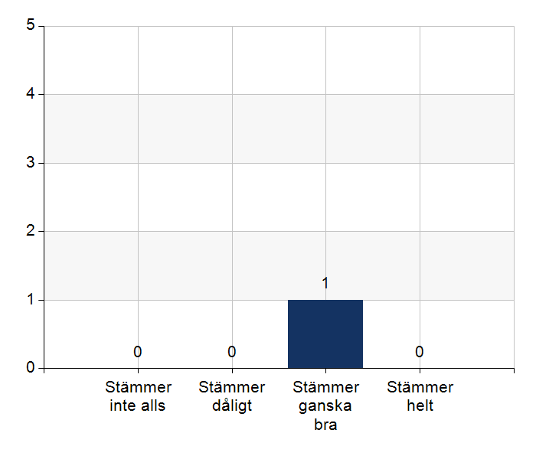
  Namn | Antal | %
  Stämmer inte alls | 0 | 0
  Stämmer dåligt | 0 | 0
  Stämmer ganska bra | 1 | 100
  Stämmer helt | 0 | 0
  Total | 1 | 100
  Svarsfrekvens
  100% (1/1)

Kommentera gärna ert svar
Vc får info inför ex sommar med ronder. Sjg info säbo om ex frånvaro. Schemaansvarig på vc informerar kommunen om förändringar av rondtider mm.
Vi försöker informera varandra så gott det går men kan bli bättre. Kommunen kan bli bättre på att informera om bemanningsförändringar och omorganisation. Läkare önskar mer info om säbo-organisationen förändras, ex korttidsplatser. Enhetschefer i kommunen behöver informera om platser/förändringar så snart som möjligt. Det har varit bekymmer med svårt sjuka patienter som kommit med kort varsel.

2.3. Namngiven och dokumenterad ansvarig läkare finns som är känd för patienten.
Namn | Antal | %
Stämmer inte alls | 0 | 0
Stämmer dåligt | 0 | 0
Stämmer ganska bra | 0 | 0
Stämmer helt | 1 | 100
Total | 1 | 100

Svarsfrekvens
100% (1/1)

2.4. Namngiven och dokumenterad ansvarig sjuksköterska (fast vårdkontakt) finns som är känd för patienten.
Namn | Antal | %
Stämmer inte alls | 0 | 0
Stämmer dåligt | 0 | 0
Stämmer ganska bra | 0 | 0
Stämmer helt | 1 | 100
Total | 1 | 100

Svarsfrekvens
100% (1/1)

2.5. Sjuksköterskan får kontakt direkt med läkare vid behov - vardagar.
Namn | Antal | %
Stämmer inte alls | 0 | 0
Stämmer dåligt | 0 | 0
Stämmer ganska bra | 1 | 100
Stämmer helt | 0 | 0
Total | 1 | 100

Svarsfrekvens
100% (1/1)

Kommentera gärna ert svar
Inget direktnummer till läkare. Kommunen ringer samordnade sjuksköterska på vc i första hand. Svarar inte hon ringt akutsköterskan på vc. SSK tar i sin tur kontakt med läkare.

2.6. Sjuksköterskan får kontakt direkt med läkare vid behov - jourtid.
Namn | Antal | %
Stämmer inte alls | 0 | 0
Stämmer dåligt | 0 | 0
Stämmer ganska bra | 0 | 0
Stämmer helt | 1 | 100
Total | 1 | 100

Svarsfrekvens
100% (1/1)

Kommentera gärna ert svar
Det fungerar bra, bakjour kontaktas via växel

2.7. Läkaren får kontakt direkt med sjuksköterska i kommunen vid behov.
Namn | Antal | %
Stämmer inte alls | 0 | 0
Stämmer dåligt | 0 | 0
Stämmer ganska bra | 0 | 0
Stämmer helt | 1 | 100
Total | 1 | 100

Svarsfrekvens
100% (1/1)

Kommentera gärna ert svar
Ha aktuell lista med telefonnummer.

2.8. Hur fungerar samarbetet inom rehabiliteringsområdet? Avser samarbete mellan alla professioner. Endast fritextsvar.
Det fungerar bra mellan sjg och arbetsterapeut, fin kontakt, prioriterar tillsammans, bra samarbete.
Fungerar mindre bra med omsorgspersonalen, de visar sig inte när sjg kommer dit och träffar patienterna. De visar inget intresse. Då får arbetsterapeuten föra den dialogen. Avd 2 fungerar bra. Avd 3 och 4 fungerar sämre. Det jobbas med detta, enhetschef tar med sig det vidare.

3.1. Samarbetet och arbetssätten vid inskrivning fungerar utifrån ställda krav?
Namn | Antal | %
Stämmer inte alls | 0 | 0
Stämmer dåligt | 0 | 0
Stämmer ganska bra | 1 | 100
Stämmer helt | 0 | 0
Total | 1 | 100

Svarsfrekvens
100% (1/1)

Kommentera gärna ert svar
Bristande information vid inskrivning av korttidspatienterna. Samarbete och arbetssätt vid inskrivning av övriga patienter fungerar bra.
SSK informerar läkare i god tid.

3.2. Används bedömning/beslutsstöd enligt ViSam vid förändrat hälsotillstånd?
Namn | Antal | %
Stämmer inte alls | 0 | 0
Stämmer dåligt | 0 | 0
Stämmer ganska bra | 0 | 0
Stämmer helt | 1 | 100
Total | 1 | 100

Svarsfrekvens
100% (1/1)

3.3. Rapportering sker enligt SBAR vid informationsöverföring.
Namn | Antal | %
Stämmer inte alls | 0 | 0
Stämmer dåligt | 0 | 0
Stämmer ganska bra | 1 | 100
Stämmer helt | 0 | 0
Total | 1 | 100

Svarsfrekvens
100% (1/1)

Kommentera gärna ert svar
Fungerar mindre bra med omvårdnadspersonalen. Kan bli bristande information ibland när det inte är fasta sköterskor som kontaktar läkare ex i akuta situationer.
Kommunen tar med sig detta, får rekommenderar personal att använda sig av SBAR.

3.4. Det finns gemensamma arbetssätt för att åtgärda och försöka minska risker som identifierats med vedertagna instrument så som Senior Alert.
 | 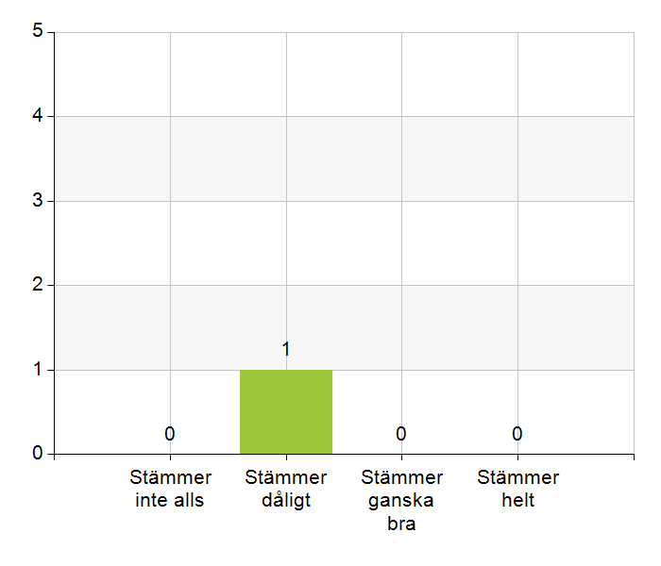
  Namn | Antal | %
  Stämmer inte alls | 0 | 0
  Stämmer dåligt | 1 | 100
  Stämmer ganska bra | 0 | 0
  Stämmer helt | 0 | 0
  Total | 1 | 100
  Svarsfrekvens
  100% (1/1)

Kommentera gärna ert svar
Beteendeschema används. Här önskas mer hjälp av omvårdnadspersolnalen.
Riskbedömningar används mer sällan. Inget etablerat arbetssätt finns på Säbo för detta.

3.5. Det finns fungerande gemensamma arbetssätt för att tillsammans, vid behov, utreda behov och bedöma behov av rehabiliteringsinsatser.
Namn | Antal | %
Stämmer inte alls | 0 | 0
Stämmer dåligt | 0 | 0
Stämmer ganska bra | 1 | 100
Stämmer helt | 0 | 0
Total | 1 | 100

Svarsfrekvens
100% (1/1)

Kommentera gärna ert svar
Bra samarbete sjg och arbetsterapeut men svårt att få omvårdnadspersonal att utföra insatserna. Insatserna uteblir helt, inga åtgärder utförs, ex gångträning mm.

4.1. Samarbetet och arbetssätten vid planering av vården fungerar utifrån ställda krav?
Namn | Antal | %
Stämmer inte alls | 0 | 0
Stämmer dåligt | 0 | 0
Stämmer ganska bra | 0 | 0
Stämmer helt | 1 | 100
Total | 1 | 100

Svarsfrekvens
100% (1/1)

Kommentera gärna ert svar
Vi planerar i god tid vilka insatser som ska göras, ex hembesök, insättning av läkemedel/apodos, samtal med anhöriga.

4.2. Samarbetet och arbetssätten vid eventuella behandlingsbegränsningar fungerar utifrån ställda krav?
Namn | Antal | %
Stämmer inte alls | 0 | 0
Stämmer dåligt | 0 | 0
Stämmer ganska bra | 0 | 0
Stämmer helt | 1 | 100
Total | 1 | 100

Svarsfrekvens
100% (1/1)

Kommentera gärna ert svar
Ex 0-HLR, palliativ vård och palliativa ordinationer. Bra samarbete och arbetssätt.

4.3. Samtal vid allvarlig sjukdom samt brytpunktssamtal vid övergång till vård i livets absoluta slut genomförs av läkare i en omfattning som motsvarar de ställda kraven och identifierade behoven hos patienterna.
Namn | Antal | %
Stämmer inte alls | 0 | 0
Stämmer dåligt | 0 | 0
Stämmer ganska bra | 0 | 0
Stämmer helt | 1 | 100
Total | 1 | 100

Svarsfrekvens
100% (1/1)

4.4. Det finns fungerande gemensamma arbetssätt för att upprätta SIP för de personer som har behov.
Namn | Antal | %
Stämmer inte alls | 0 | 0
Stämmer dåligt | 0 | 0
Stämmer ganska bra | 1 | 100
Stämmer helt | 0 | 0
Total | 1 | 100

Svarsfrekvens
100% (1/1)

Kommentera gärna ert svar
Det är få patienter som behöver en SIP på Säbo.

5.1. Samarbetet och arbetssätten vid genomförande av vården fungerar utifrån ställda krav.
Namn | Antal | %
Stämmer inte alls | 0 | 0
Stämmer dåligt | 0 | 0
Stämmer ganska bra | 1 | 100
Stämmer helt | 0 | 0
Total | 1 | 100

Svarsfrekvens
100% (1/1)

Kommentera gärna ert svar
Fungerar bra förutom omvårdnadspersonalen gällande överlåten hälso - och sjukvård

5.2. Hur möter vi gemensamt patienternas behov av hälsofrämjande/förebyggande arbete? Ge gärna exempel. Endast fritextsvar.
Riskbedömningar behöver användas mer för att arbeta förebyggande. Finns aktiviteter och grupper på boendet, bred variation.

5.3. Våra rondmöten är adekvata för att planera och följa upp vården.
Namn | Antal | %
Stämmer inte alls | 0 | 0
Stämmer dåligt | 0 | 0
Stämmer ganska bra | 1 | 100
Stämmer helt | 0 | 0
Total | 1 | 100

Svarsfrekvens
100% (1/1)

Kommentera gärna ert svar
Försöker vara strukturerade och förberedda inför rond. Det kan vara svårt när det är nya ssk som kommer och rondar. Ronderna är adekvata, svårt att hinna på 6 minuter/patient. Alla frågor är relevanta. Vi kan bli bättre på att prata ihop oss inför ronder, ex för att veta vilka hembesök som behövs. Mejl av ssk till läkare dagen innan behövs med info om vilken ssk som kommer och hur många hembesök som det planeras för.

5.4. Journal förd av läkare finns tillgänglig i NPÖ inom tre dagar.
Namn | Antal | %
Stämmer inte alls | 0 | 0
Stämmer dåligt | 0 | 0
Stämmer ganska bra | 0 | 0
Stämmer helt | 1 | 100
Total | 1 | 100

Svarsfrekvens
100% (1/1)

Kommentera gärna ert svar
I början på sommaren kunde det ta lite längre tid.

5.5. Läkemedelsgenomgång genomförs i samband med inflyttning på särskilt boende.
Namn | Antal | %
Stämmer inte alls | 0 | 0
Stämmer dåligt | 1 | 100
Stämmer ganska bra | 0 | 0
Stämmer helt | 0 | 0
Total | 1 | 100

Svarsfrekvens
100% (1/1)

Kommentera gärna ert svar
Det planeras in senare

5.6. Läkemedelsgenomgång genomförs minst årligen.
Namn | Antal | %
Stämmer inte alls | 0 | 0
Stämmer dåligt | 0 | 0
Stämmer ganska bra | 0 | 0
Stämmer helt | 1 | 100
Total | 1 | 100

Svarsfrekvens
100% (1/1)

5.7. Fördjupad läkemedelsgenomgång genomförs efter identifierat behov.
Namn | Antal | %
Stämmer inte alls | 0 | 0
Stämmer dåligt | 0 | 0
Stämmer ganska bra | 0 | 0
Stämmer helt | 1 | 100
Total | 1 | 100

Svarsfrekvens
100% (1/1)

Kommentera gärna ert svar
Görs årligen

6.1. Det finns en arbetsordning för uppföljning av hälso-och sjukvårdsåtgärder.
Namn | Antal | %
Stämmer inte alls | 0 | 0
Stämmer dåligt | 0 | 0
Stämmer ganska bra | 0 | 0
Stämmer helt | 1 | 100
Total | 1 | 100

Svarsfrekvens
100% (1/1)

6.2. Det finns en arbetsordning för uppföljning av rehabiliteringsinsatser.
Namn | Antal | %
Stämmer inte alls | 0 | 0
Stämmer dåligt | 0 | 0
Stämmer ganska bra | 0 | 0
Stämmer helt | 1 | 100
Total | 1 | 100

Svarsfrekvens
100% (1/1)

7.1. Gör en gemensam allmän bedömning av samarbetet. Endast fritextsvar.
Samarbetet fungerar bra mellan legitimerad personal. Dock upplevs stora brister i samarbetet med omvårdnadspersonal.

7.2. Vad behöver vi arbeta vidare med för att utveckla samarbetet utifrån de frågor ni diskuterat? Endast fritextsvar.
Utökat samarbete med omvårdnadspersonalen. Enhetschefer på boendet behöver involveras.

7.3. Det här fungerar bra i samarbetet (arbetssätt, projekt, framgångar): Endast fritextsvar.
Kommunikation och samarbete mellan legitimerad personal.

